**最难就业季？最新2017年毕业生就业形势分析**

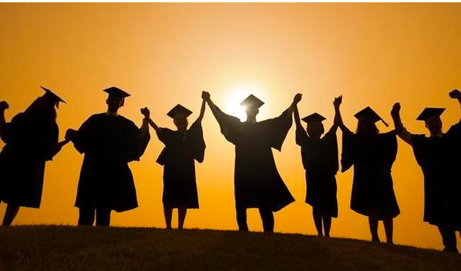

2016年毕业季已经结束，高校毕业生达到历史新高765万。2017年招聘季即将到，。预计本年度约700多万大学毕业生。再加上出国留学回来及没有找到工作的往届毕业生，将近有1000+万大学生同时竞争。就业形势严峻，竞争更是激烈异常。这不仅关系到毕业生本身的生活和发展，也牵动着整个社会的目光，未毕业的学生、即将报考的学生都希望能从就业数据中找到可以给自己提供参考价值的内容。

* 当前大学生就业的总体形势：

1. 社会需求相对疲软
2. 应届大学生毕业规模发，求职人数众多
3. 毕业生就业质量和就业稳定性下降

* 毕业生的集中就业去向：

1. 企业单位、外企、民营企业、独资企业
2. 公务员、事业单位
3. 自主创业
4. 深造（专升本、考研、出国）
5. 参军、入伍
6. 支教支农

　　以下来单独分析这些主要的通道。

　　一、企业单位、外企、民营企业、独资企业

　　此类通道和经济增长高度相关，GDP每增长1个百分点就能拉动上百万人的就业，经济的下行势必会影响到此类通道的就业。我国处于结构调整的重要时期，传统行业面临困境，第三产业、服务业成为岗位增长的支柱。

这一通道是很多毕业生们的选择，不过随着经济的下行，肯定会受影响。而且除了当年的毕业生外，逐年累计的未就业毕业生以及海龟等也是其中的竞争者。因为更多的影响因素是市场对于人才的需求，所以在专业上会比较大的偏重，并不是所有专业都好就业。

此外，这其中还有很多企业会设定很多的门槛，985、211高校研究生、英语6级、户口等等，都让很多朋友望而却步，虽然他们中不乏很多优秀者。当然了，相比较来说这一通道自由竞争度更大，更需要自己的努力和机遇。也是很多有激情的同学的选择，算是最主要的一条通道了。

　　二、公务员、事业单位

　　2016年国考中，2.7万个招录名额共吸引了近140万人报名。很多毕业生朋友看到这组数据，就被吓得停下了脚步。其实你仔细想想，这几百个人里面至少有50%的人是抱着碰碰运气的心态去试一下，这部分绝对是炮灰，可以忽略不计；至少有30%的人只是随便复习一下，没有经过完整的训练；至少有15%的人复习方法不对，最后剩下5%基础较好，方法得当，复习全面的人，真正的决斗也只在这几个人里面展开，还要除掉一些心理素质不好的或者发挥不稳定的，所以真正准备了的基本上都会有所收获的。

　　在公务员招考中，大量岗位招收本科毕业生，有些岗位并不限定专业。相对来说，国家公务员考试公平公正，因此被誉为“玻璃房里的考试”。参加国考，凭借自己的实力笔试、面试竞争上岗，成为一名公务员，成为不少大学毕业生的优先选择。

　　此外，近四年来，公务员的职业幸福感一直稳居前三。有数据显示，2015年进入政府机构的毕业生就业满意度竟然达到了72%，为所有通道最高。当然，还有很多小伙伴报考是因为公务员是一份比较稳定的工作，并且具有比较完善的福利保障。这其实也是很多家长对于孩子的要求，安稳即可。其实，走上仕途不仅仅是稳定，做得好的话工资待遇绝对不比企业高管差，这是后话。

　　三、自主创业

　　要说并不是所有大学生都适合创业。鼓励大学生创业并不是什么现在才有的新鲜产物，没有鼓励也会有人投身到创新创业的事业中去，所以国家在政策上稍加引导和鼓励是好的。但这并不是说每个大学生都适合去创业，每个人都应该认清自己的发展定位，是要去参加创业做老板，还是做好一个雇员。

　　还有，建议大学生们在创业之前想好，对自己的情商、智商、财商评价一下，没有准备好最好别去碰，企业不是坐下喝喝咖啡就能办起来的。

四、深造（专升本、考研、出国）

　　这个通道里主要有两部分人，一部分是在专业层次的递进，如果专业需求较高，这部分人基本上就业都会有比较好的保证。

　　还有一部分是延缓就业，这一部分其实就有点“混学历”等思路。其实这个通道说白了，最后还是要进入下一个“考虑出路”的循环。而且因为并不是所有人都适合做科研。

　　五、其他

　　至于参军、入伍和支教等，其实都是相对比较小众的通道。而且，这些通道中，等到服务期一过或者退伍后，还是要面临着再就业。这其中在这些通道中持续性走下去的人并不是很多，所以终究还是要回到“再就业”这个问题。

　　不管怎么说，选择一条适合自己的路才是对各位自己最好的交代。认清自己，看清形势，找到自己的出路。希望各位在职场这条路上，走得越来越顺。也希望走上仕途的各位，节节高升！